МИНИСТЕРСТВО НАУКИ И ВЫСШЕГО ОБРАЗОВАНИЯ
РОССИЙСКОЙ ФЕДЕРАЦИИ

ФЕДЕРАЛЬНОЕ ГОСУДАРСТВЕННОЕ БЮДЖЕТНОЕ ОБРАЗОВАТЕЛЬНОЕ
УЧРЕЖДЕНИЕ ВЫСШЕГО ОБРАЗОВАНИЯ
«РОССИЙСКИЙ ГОСУДАРСТВЕННЫЙ
ПЕДАГОГИЧЕСКИЙ УНИВЕРСИТЕТ им. А. И. ГЕРЦЕНА»



Основная профессиональная образовательная программа
Направление подготовки 09.03.01 Информатика и вычислительная техника
Направленность (профиль) «Технологии разработки программного обеспечения»
форма обучения – очная

Зачетная работа

«ГИС, ДЗЗ и ГИ-технологии вариант 9»

Обучающегося 4 курса
Литовченко Даниила Владиславовича

Научный руководитель:
Доктор сельскохоз. наук, профессор
Любимов Александр Владимирович

Санкт-Петербург
2021

ОГЛАВЛЕНИЕ
ОГЛАВЛЕНИЕ 2
Поперечно-цилиндрическаяпроекция Меркатора (UTM).. 5
Типы пространственных данных. 5
Получение цифровых карт по исходным бумажным материалам.. 6
Организация связи пространственных и атрибутивных данных.. 7
Принципиальные различия понятий «Геоинформационная (цифровая) модель
местности», «Цифровая карта» и «Электронная карта». 8
Качество данных. Погрешности. Планирование сбора. Общие причины погрешностей. Естественные варианты. Погрешности обработки. Верификация данных. Дальнейшая работа с данными. Оценка стоимости сбора данных. 8
Банки данных. Введение. Система массива данных, (архивы). Структура банка данных. Инструментарий банка данных. Система массива данных против системы банка данных. Физическая организация данных в ГИС. 12
Прямые и косвенные признаки дешифрирования материалов дистанционногозондирования. Дешифрирование топографических объектов. 13
Особенности использования ГИС в архитектуре и градостроительстве. 14
Языки программирования в ГИС 15
ЛИТЕРАТУРА 18

Поперечно-цилиндрическая проекция Меркатора (UTM).
Универсальная поперечная проекция Меркатора (UTM, от англ. Universal Transverse Mercator) это система картографических проекций, в которой поверхность Земли разделена на 60 вытянутых в меридиональном направлении зон шириной 6 градусов. Каждая из этих зон имеет свой центральный меридиан и проецируется по отдельности в поперечной проекции Меркатора.
В отличие от проекции Гаусса—Крюгера, в UTM используется масштабный коэффициент, равный 0,9996. Вследствие чего в этой проекции коэффициент масштаба равный единице находится не на линии центрального меридиана, а на некотором расстоянии (около 180 км) по обе стороны от него. Благодаря этому максимальное искажение в пределах шестиградусной зоны не превышает 0,1%.
Другим отличием является нумерация зон. Здесь центральный меридиан первой зоны имеет долготу 177° з. д. Таким образом, например, 7-я зона в проекции Гаусса—Крюгера соответствует 37-й зоне UTM.
Отличается и порядок записи координат: в проекции Гаусса—Крюгера ось абсцисс направлена на север, а в UTM ось абсцисс направлена на восток, а ось ординат — на север. Во избежание отрицательных значений координат, к значению абсциссы прибавляются 500000 м, а к значению ординаты в южном полушарии — 10000000 м.
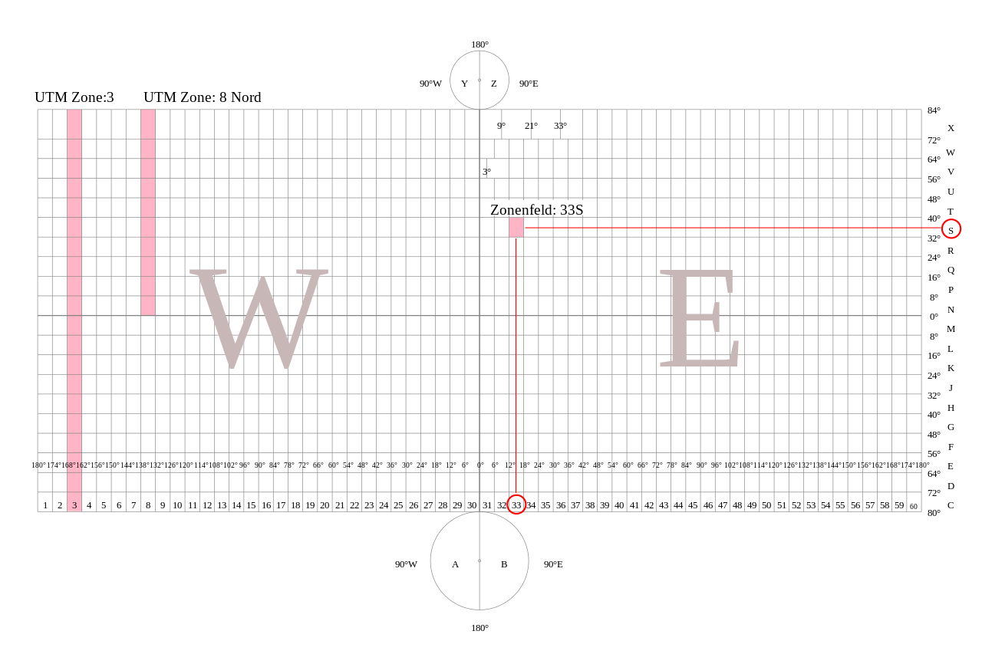
Определение зоны UTM

Типы пространственных данных.

Пространственные данные (географические данные, геоданные) — данные о пространственных объектах и их наборах. Пространственные данные составляют основу информационного обеспечения геоинформационных систем.

Совокупность пространственных данных, записанных (сохранённых) тем или иным образом, называется пространственной базой данных (англ. spatial database). Современные пространственные БД организовываются на платформе специализированного программного обеспечения, позволяющего сохранять, накапливать и обрабатывать (включая пространственный анализ) все компоненты пространственных данных в виде логически единой БД.

Большинство современных СУБД поддерживают т. н. пространственные расширения — геометрические типы данных и пространственные индексы. К примеру, MySQL поддерживает следующие типы данных:

Точка (Point)

Отрезок (Linestring)

Многоугольник (Polygon)

Набор точек (MultiPoint)

Набор отрезков (MultiLinestring)

Набор многоугольников (MultiPolygon)

Коллекция типов (GeometryCollection)

Получение цифровых карт по исходным бумажным материалам.

Обычно используется следующий алгоритм получения векторных цифровых карт:

Сканирование исходного листа карты или плана.

Полученное с помощью сканера растровое изображение листа карты подготавливается к векторизации.

Осуществляется векторизация растрового изображения.

Идентифицируются или уточняются пространственные объекты.

Связь пространственных объектов с заполняемой базой атрибутивных данных по этим объектам.

Выполняются комплексные проверки полученной векторной карты и ведется редактирование ошибок.

Очень удобная исходная установка для векторизации – принять, что каждый лист карты внутри себя однороден (объекты, их пространственные отношения, точность их положения зафиксированы на момент создания карты или плана в полном соответствии с их действительным положением на местности).

К сожалению, как правило, исходные карты и планы на бумажных и иных носителях неоднородны внутри каждого листа, в смысле, что их состояние зафиксировано на разные моменты времени. Соответственно, пространственные отношения между объектами вследствие указанной разнородности на исходном материале могут быть зафиксированы неверно. Следует всегда иметь в виду, что ситуация на исходном картматериале при цифровании автоматически фиксируется в цифровой карте в виде формализованной структуры отношений (например, топологических отношений).

Поэтому исходная установка на адекватную передачу в цифровой карте объектов и отношений между ними, зафиксированных на исходной карте, не гарантирует адекватную фиксацию действительной ситуации на местности.

Организация связи пространственных и атрибутивных данных.

Для организации связи между географической и атрибутивной информацией используют четыре подхода взаимодействия. Первый подход – геореляционный или, как его еще называют, гибридный. При таком подходе географические и атрибутивные данные организованы по-разному. Между двумя типами данных связь осуществляется посредством идентификатора объекта. Географическая информация хранится отдельно от атрибутивной в своей БД. Атрибутивная информация организована в таблицы под управлением реляционной СУБД.

Следующий подход называется интегрированным. При этом подходе предусматривается использование средств реляционных СУБД для хранения как пространственной, так и атрибутивной информации. В этом случае ГИС выступает в качестве надстройки над СУБД.

Третий подход называют объектным. Плюсы этого подхода в легкости описания сложных структур данных и взаимоотношений между объектами. Объектный подход позволяет выстраивать иерархические цепочки объектов и решать многочисленные задачи моделирования.

Принципиальные различия понятий «Геоинформационная (цифровая) модель местности», «Цифровая карта» и «Электронная карта».
Геоинформационная (цифровая) модель местности – это цифровая модель местности, созданная путём цифрования картографических источников, фотограмметрической обработки данных дистанционного зондирования, цифровой регистрации.
Цифровая карта является основой информационного обеспечения автоматизированных картографических систем (АКС) и географических информационных систем (ГИС) и может являться результатом их работы.
Цифровые карты могут непосредственно восприниматься человеком, при визуализации электронных карт (на видеоэкранах) и компьютерных карт (на твёрдой основе), а могут использоваться как источник информации в машинных расчётах без визуализации в виде изображения.
Цифровые карты служат основой для изготовления обычных бумажных и компьютерных карт на твёрдой подложке.
Электронная карта — картографическое изображение, сгенерированное на основе данных цифровых карт и визуализированное на видеомониторе компьютера или видеоэкране другого устройства (например, спутникового навигатора).

Качество данных. Погрешности. Планирование сбора. Общие причины погрешностей. Естественные варианты. Погрешности обработки. Верификация данных. Дальнейшая работа с данными. Оценка стоимости сбора данных.

Основные показатели качества данных в ГИС:
- позиционная точность и точность атрибутов объектов;
- логическая непротиворечивость, полнота, происхождение данных.
Позиционная точность объектов определяется величиной отклонения координат пространственных данных от их истинного местоположения. Точность координат по-разному определяется в растровом и векторном представлении. Точность растра зависит от размера ячеек сетки. Координаты в векторном формате могут кодироваться с любой точностью, которая ограничена лишь возможностями компьютера.
Позиционные ошибки могут быть внесены на любом этапе создания БД, в том числе при:
- оцифровке данных;
- задании регистрационных точек и преобразовании координат;
- неверном дешифрировании изображений
- генерализации;
- переводе векторных данных в растровые и т.д.
Для проверки позиционной точности используются независимые, более точные источники: карты крупного масштаба, данные GPS.
Точность атрибутивных данных определяется их близостью к истинным показателям. Для непрерывных атрибутов, представляющих поверхность, точность определяется как погрешность измерений по этой модели. Для атрибутов, получаемых в результате классификации, точность выражается в степени соответствия, правдоподобия.
Ошибками атрибутов являются:
- пропуск атрибутов для отдельных объектов;
- неправильные значения атрибутов;
- несогласованность графики и атрибутов, когда правильно набранные значения атрибутов связываются с неправильными пространственными объектами.
Ошибки атрибутов – одни из самых трудных для обнаружения, т.к. ГИС не знает, какие атрибуты корректны, а какие – нет.
Логическая непротиворечивость данных связана с внутренней непротиворечивостью структуры данных, с топологическим представлением данных (все ли полигоны замкнуты, есть ли узлы на всех пересечениях дуг, нет ли полигонов без меток или с несколькими метками).
Полнота данных связана с тем, все ли необходимые для представления реальности объекты и их атрибуты включены в БД. Полнота данных зависит от правил отбора объектов, генерализации и масштаба. БД должна сопровождаться метаданными, включающими сведения об источниках данных, времени их сбора, точности данных и т.д.

Банки данных. Введение. Система массива данных, (архивы). Структура банка данных. Инструментарий банка данных. Система массива данных против системы банка данных. Физическая организация данных в ГИС.
В составе ГИС базы и банки данных обеспечивают Выполнение следующих функций:
- Географическое представление пространственных объектов, т. е. каждый набор данных в БД соответствует объекту, явлению, процессу, проходящему в реальной действительности. Эти группы данных могут состоять из следующих элементов:
  - А) элементов векторного изображения: точка, линия, полигон
  - Б) элементы растрового изображения.
  - В) трехмерная поверхность.
  - Г) каталоги координат, как результат геодезических измерений.
  - Д) таблицы атрибутивных данных, характеризующих свойства объектов.
- Описание свойств пространственных объектов. Описание содержится в виде табличных данных, имеющих жесткие связи с пространственными объектами в ГИС.
- Жесткая связь обеспечивается заданием ключевых полей в различных БД.
- Представление пространственных отношений в ГИС - задаются путем организации топологии и путем организации сетей. Топология используется для контроля за общими границами между пространственными объектами, для определения ценности данных для поддержки топологических запросов и топологической навигации.
- Организация взаимоотношений между объектами в Б. Д. под термином объект понимается не только, как объект реальной действительности, так и данные о нем. Базы и банки данных позволяют выполнять, классифицировать объекты, присваивая им связи подчиненные определенной логической структуры.
Логическая структура:
- 1:1 один объект БД содержит одну группу пространственных данных.
- 1:m – одной группе координат соответствует иерархически подчиненная группа объектов.
- n:m множеству групп координат соответствует множество взаимосвязанных объектов.
Избранная логика организации взаимоотношений определяет структуру БД или количество полей, которые отводятся для заполнения информации по данным объектам.
Создание ключей банков данных. Атрибут объекта, который используется для его идентификации и упорядочивания в пределах класса, Называется ключом.
Ключ дающий возможность однозначно идентифицировать объект в пределах БД, называется Первичных ключ .
Вторичных ключ - позволяет получить данные одновременно о группе и о классе данных из базы.
База данных- совокупность данных организованных по определенным правилам, устанавливающим общие принципы описания, хранения и и манипулирования данными.
Хранение данных в БД обеспечивает централизованное управление, соблюдение стандартов безопасности целостности данных, устраняет противоречивость данных, позволяет избежать избыточность.
Работа с БД осуществляется с помощью СУБД ( система управления базой данных) путем ввода, пополнения, редактирования данных и работы с данными путем создания запросов к базам данных.
Банк данных (БнД)- Информационная система централизованного хранения и коллективного использования данных, содержащихся в БД.
БнД, кроме совокупности БД, содержит комплекс программных средств, позволяющих осуществлять управление существующими данными.

Прямые и косвенные признаки дешифрирования материалов дистанционного зондирования. Дешифрирование топографических объектов.
Дешифровочные признаки — это свойства объектов или их взаимосвязей, которые позволяют по фотоизображению распознавать сами объекты. Дешифровочные признаки подразделяются на прямые и косвенные.
Прямыми дешифровочными признаками называются те свойства объектов, которые передаются непосредственно и воспринимаются дешифровщиком на снимках. К ним относят форму, размеры, цвет, фототон, тени, структуру изображения.
- Форма — устойчивый признак фотоизображения объекта на снимке, передающий его общие очертания в плане, объемность и характер границ. Устойчивость признака сохраняется с изменением масштаба съемки.
- Размер — представляет собой длину, ширину и стереоскопическую высоту фотоизображения объекта. Признак изменяется с изменением масштаба изображения. По этому признаку объект может быть выделен из ряда однородных объектов путем сопоставления их размеров.
- Фототон изображения на черно-белых снимках представляет собой очень важный прямой дешифровочный признак, хотя он неустойчив.
- Тень различают собственную и падающую. Собственной тенью называют тень, покрывающую не освещенную солнцем часть поверхности объекта. Она подчеркивает объемность и характер поверхности предмета
Косвенные признаки (индикаторы) — учитывают закономерные взаимосвязи между объектами местности, проявляющиеся в приуроченности одних объектов к другим, а также в изменении свойств одних объектов в результате влияния на них других объектов.
Дешифрирование - метод исследования объектов, явлений и процессов на земной поверхности, который заключается в распознавании объектов по их признакам, определении характеристик, установлении взаимосвязей с другими объектами:
- топографическое - получают информацию о земной поверхности и расположенных на ней объектах
- специальное (тематическое, отраслевое) – отбирают тематическую информацию сельскохозяйственного, лесохозяйственного, геологического и другого назначения
Этапы дешифрования:
- сбор, изучение, определение качества и возможности использования космосъемочных и фактографических материалов и данных
- обработка материалов аэрофото- или космосъемки
- создание растровой пространственной основы
Полевое дешифрование - заключается в сопоставлении изображения на снимках с местностью, в результате чего опознаются объекты и определяются их свойства
Камеральное дешифрование - заключается в логическом анализе изображений с использованием всего комплекса дешифровочных признаков (визуально-логический вариант) или снимков-эталонов типичных участков, отдешифрированных в поле (эталонный вариант), а также с привлечением специальных программных средств (автоматизированный вариант) в лабораторных условиях.
Комбинированное дешифрование - сочетает в себе процессы и технологические приемы полевого и камерального способов.

Особенности использования ГИС в архитектуре и градостроительстве.
Важным фактором в эффективном управлении градостроительным развитием территории является взаимоувязанность документов и комплексность их создания, так как следствием несвязной градостроительной документации и бессистемность в градостроительной политике является превышение сроков подготовки разрешений на строительство, существенное увеличение количества административных процедур и затрат времени на них.
Связующим звеном может стать комплексный проект управления градостроительным развитием территории, который кротчайшие сроки подготовит взаимосвязанную градостроительную документацию, при этом одновременно создаётся общая информационная база об объектах градостроительной деятельности.
Важнейшей особенностью комплексного проекта управления градостроительным развитием территории является единовременное формирования основных взаимно согласованных муниципальных документов: Стратегии социально-экономического развития, местных нормативов градостроительного проектирования и генерального плана. Благодаря им формируется единая система, отображающая нынешнее состояние территории и предоставляющая возможность установления прогнозов на перспективу развития в будущем.
Соответственно при синхронном формировании этих документов исключаются несоответствия в градостроительных и проектных решениях на территории.
Благодаря широким возможностям ГИС, с их применением интенсивно развивается решение различных проектных задач.

Языки программирования в ГИС
Географическая информационная система MapInfo — одна из самых распространенных ГИС в мире. Соответственно, как и любая универсальная система, она содержит недостаточное количество готовых инструментов для решения практических, узконаправленных задач различного профиля. Естественно, существует целый ряд программных технологий, созданных для разработки решений специализированных задач в среде MapInfo.
Синтаксис и структура языка MapBasic совпадают с обычным BASIC, а список функций и операторов дополнены пространственными(географическими) функциями и операторами. MapBasic является бесплатной программой.

ЛИТЕРАТУРА
- ArcGIS 9. Картографические проекции. — Environmental Systems Research Institute, Inc. (ESRI), 2000. — 109 с.
- Балис Балио Серапинас. Математическая картография. Учебник для вузов. – М.: Издательский центр «Академия», 2005. – 336 с. — М.: Издательский центр «Академия», 2005. — С. 268. — 336 с. — ISBN 5-7695-2131-7.

